الجمهورية الجزائرية الديمقراطية الشعبية
وزارة التربية الوطنية مديرية التربية لولاية باتنة
متوسطة:الشهيد معاش بوسعيدي - أولاد سلام التاريخ:18/05/2025 المستوى :3متوسط
اختبار الفصل الثالث في مادة: العلوم الفيزيائية و التكنولوجيا المدة:ساعة ونصف
التمرين الأول: (07نقاط )
الجزء(I): أجب بصحيح أو خطأ مع تصحيح الخطأ إن وجد.
أ-يقيس العداد الكهربائي الطاقة المستهلكة بالكيلوواط –ساعي (kWh).
ب-يعبّر عن الطاقة الكهربائية E بالعلاقة E=t/p .
جـ-مقاومة ناقل أومي يمر فيه تيّار كهربائي شدته I=0.5A طبق عليه توتر قدره U=12V هي :R=6Ω.
الجزء(II):الطاقة في المنزل
-نطبّق توترا قدره U=220Vعلى مكواة إستطاعة تحويلها P=2KW
أ-احسب شدة التيار الكهربائي (I)المارة في المكواة .
ب-أوجدقيمة المقاومة (R)للمكواة .
جـ-احسب المدة الزمنية (t)اللازمة لكي تستهلك المكواة طاقة قيمتهاُE=1kWh (معبّرا عنها بالساعة).
الجزء(III):الإستطاعة في دارة كهربائية
ننجز التركيب الكهربائي الممثّل في الشكل المقابل باستعمال مصباح Lيحمل الدلالتين (12V ;25W)
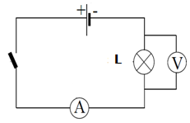
عند غلق القاطعة يشير الفولط متر إلى القيمة U=6.2Vوالأمبير متر
إلى القيمة I=1.5A.
أ-احسب قيمة الإستطاعة (P) لهذا المصباح .
ب-هل ستكون شدة إضاءة المصباح Lضعيفة أم عادية أم قوية ؟برّرإجابتك
التمرين الثاني : (05نقاط )
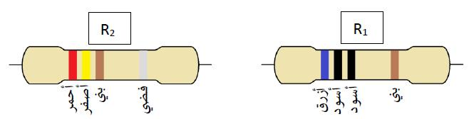
أراد يونس إصلاح جهاز تلفاز وعند فتحه وجد ثلاث مقاومات في مذياع قديم حيث R_{1و} R₂ألوانها واضحة بينما الناقل الثالث R₃ حلقاته ممحوة :

1- بالإعتماد على جدول القيم أدناه حدّد قيم المقاومات الكهربائية: R₁ و R₂
2- لمعرفة قيمة الناقل الأومي الثالث R₃قام يونس بربط المقاومات الثلاث على التسلسل مع بطارية قوتها المحركة الكهربائية e=12V فيمر فيها تيار كهربائي شدته I=30mA .
أ-احسب قيمة المقاومة لهذا الناقل الأومي R₃ ولوّن حلقاته.
اللون | أسود | بني | احمر | برتقالي | اصفر | اخضر | ازرق | بنفسجي | رمادي | ابيض | فضي | بني
القيمة | 0 | 1 | 2 | 3 | 4 | 5 | 6 | 7 | 8 | 9 | ±10% | %1±

الوضعية الإدماجية: (08نقاط )
الجزء(I):
بعد بزوغ الشمس في يوم ممطر ،كانت مريم وعائشة في طريقهما إلى متوسطة الشهيد معاش بوسعيدي ،فشد انتباه مريم ظهور قوس قزح في السماء ،فتساءلت عن سبب حدوث هذه الظاهرة ومصدر هذه الألوان وقالت عائشة لقد درسنا هذه الظاهرة في مادة الفيزياء .
قامت مريم بمحاكاة هذه الظاهرة الطبيعية (قوس قزح )بالتجربة الموضحة في الشكل المقابل :

1-ما دور الموشور ؟
2-اذكر الألوان السبعة الظاهرة على الشاشة ؟
3-قام نيوتن بتقسيم طيف الضوء الأبيض إلى مجالات لونية كم عددها ؟أذكرها .
4- أذكر الألوان الأساسية المستعملة في ميدان الرسم .
5- يمكن تركيب الضوء الأبيض وذلك باستعمال تجربة أخرى أذكرها ؟
6-هل يمكن تحليل الضّوء الصادر عن الليزر بواسطة موشور ؟ لماذا ؟

الجزء(II):
قام الأستاذ بتسليط الأضواء الأساسية الثلاثة على الشاشة كما يوضّحه الشكل المقابل:
1- سمّ الأضواء المتشكّلة: 1-2-3-4
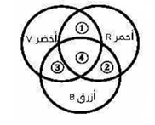
2-كيف تسمّى الأضواء المتشكلة داخل البيانات 1-2-3 ؟
3-كيف يسمّى هذا النموذج ؟
4-يكون الضوءان متكاملين إذا شكّل مجموعهما ضوءا أبيض ،
أربط بسهم بين الضوء الأساسي والضوء الثانوي الذي يكمله .
- الضوء الأحمر الضوء السماوي
- الضوء الأخضر الضوء الأصفر
- الضوء الأزرق الضوء الأرجواني

« العقول الكبيرة تبحث عن الأفكار والعقول المتفتحة تناقش الأحداث والعقول الصغيرة تتطفل على شؤون الناس».....(محمد حسين هيكل)
" وداعا ...عطلة سعيدة"

